ВСЕРОССИЙСКИЙ ИНТЕРНЕТ-УРОК ДОБРОТЫ
В пятницу , 18 декабря, в 5-10 классах был проведён Всероссийский интернет-урок Доброты. В течение декабря 2015 года Минобрнауки России, Департамент государственной политики в сфере защиты прав детей совместно с фондом поддержки слепоглухих «Со-единение» организует в школах, колледжах и вузах проведение данного урока. Он посвящён Международному дню инвалидов (3 декабря), который установлен Генеральной Ассамблеей ООН с 1992 года.
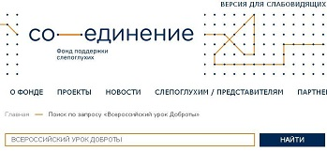
Цель урока - формирование в детях толерантного отношения к инвалидам и лицам с ограниченными возможностями здоровья по слуху и зрению.

На уроке Доброты школьники просмотрели видеоролик «Со-единение – о фонде». Состоялось знакомство с Русским Жестовым Языком (РЖЯ), азбукой Брайля, письмом на ладони печатными буквами – дермографией, для слепоглухих, азбукой дактилологией.
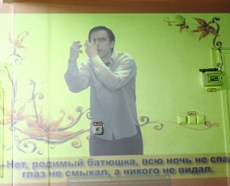
На уроке состоялся просмотр фрагмента фильма «Слово на ладони». Просмотр видеоролика «Один в темноте».
Дети активно проявили свой интерес, к той новой для них информации, которой был посвящён урок. Берегите свои органы чувств, своё здоровье! Станьте добрее к тем, кто от рождения или в силу обстоятельств лишён возможности традиционно общаться с окружающим миром, помните о них, помогайте им!
Заместитель директора по воспитательной работе Дервянова И.К.
Учитель информатики Уланов М.А.

